ГУАП

ФАКУЛЬТЕТ СРЕДНЕГО ПРОФЕССИОНАЛЬНОГО ОБРАЗОВАНИЯ

|  |  |  |  |  |
| --- | --- | --- | --- | --- |
| ПРЕПОДАВАТЕЛЬ |  |  |  | У.С.Опалева |
| должность, уч. степень, звание |  | подпись, дата |  | инициалы, фамилия |

|  |
| --- |
| ОТЧЕТ О ЛАБОРАТОРНЫХ РАБОТАХ |
|  |
| по дисциплине: Инструментальные средства разработки ПО |
|  |
|  |

РАБОТЫ ВЫПОЛНИЛ

|  |  |  |  |  |  |
| --- | --- | --- | --- | --- | --- |
| СТУДЕНТ ГР. | С021 |  |  |  | А.С.Брешенков |
|  |  |  | подпись, дата |  | инициалы, фамилия |

Санкт-Петербург 2023

Задание 1.

1)

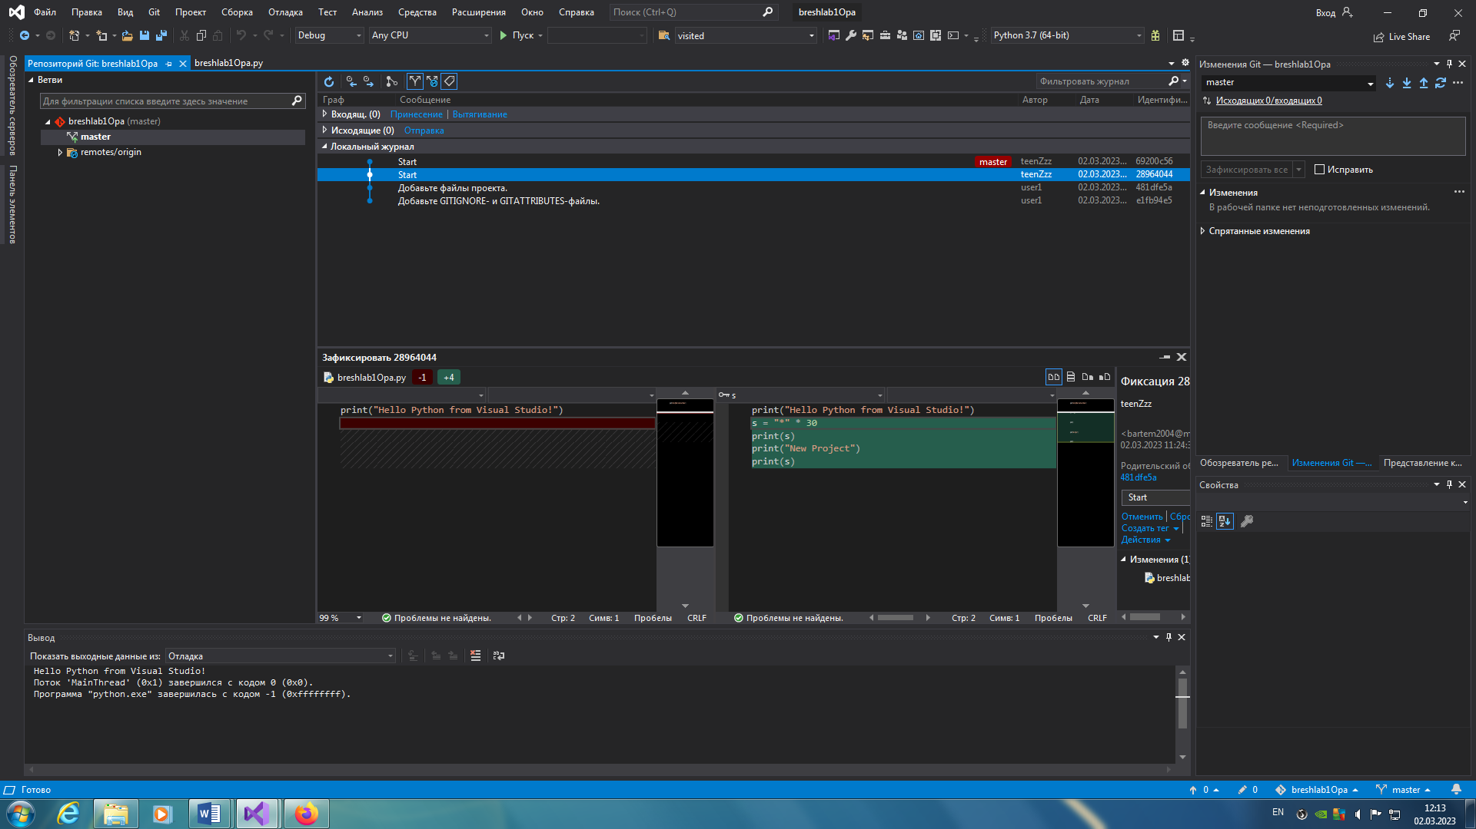

Создание коммита для первого кода

2)

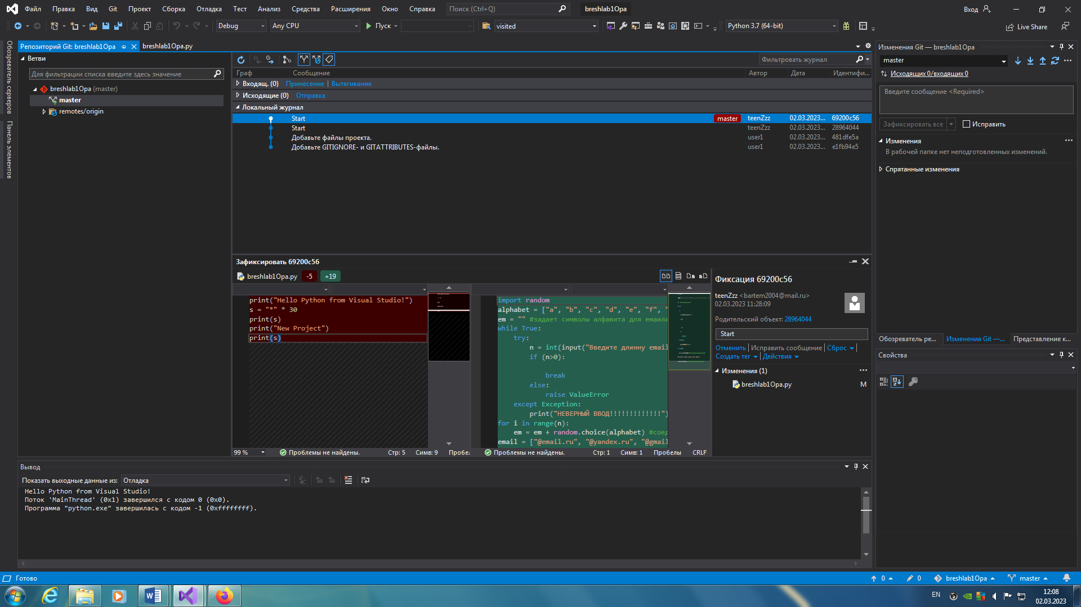

Замена кода и выполнение коммита

3)

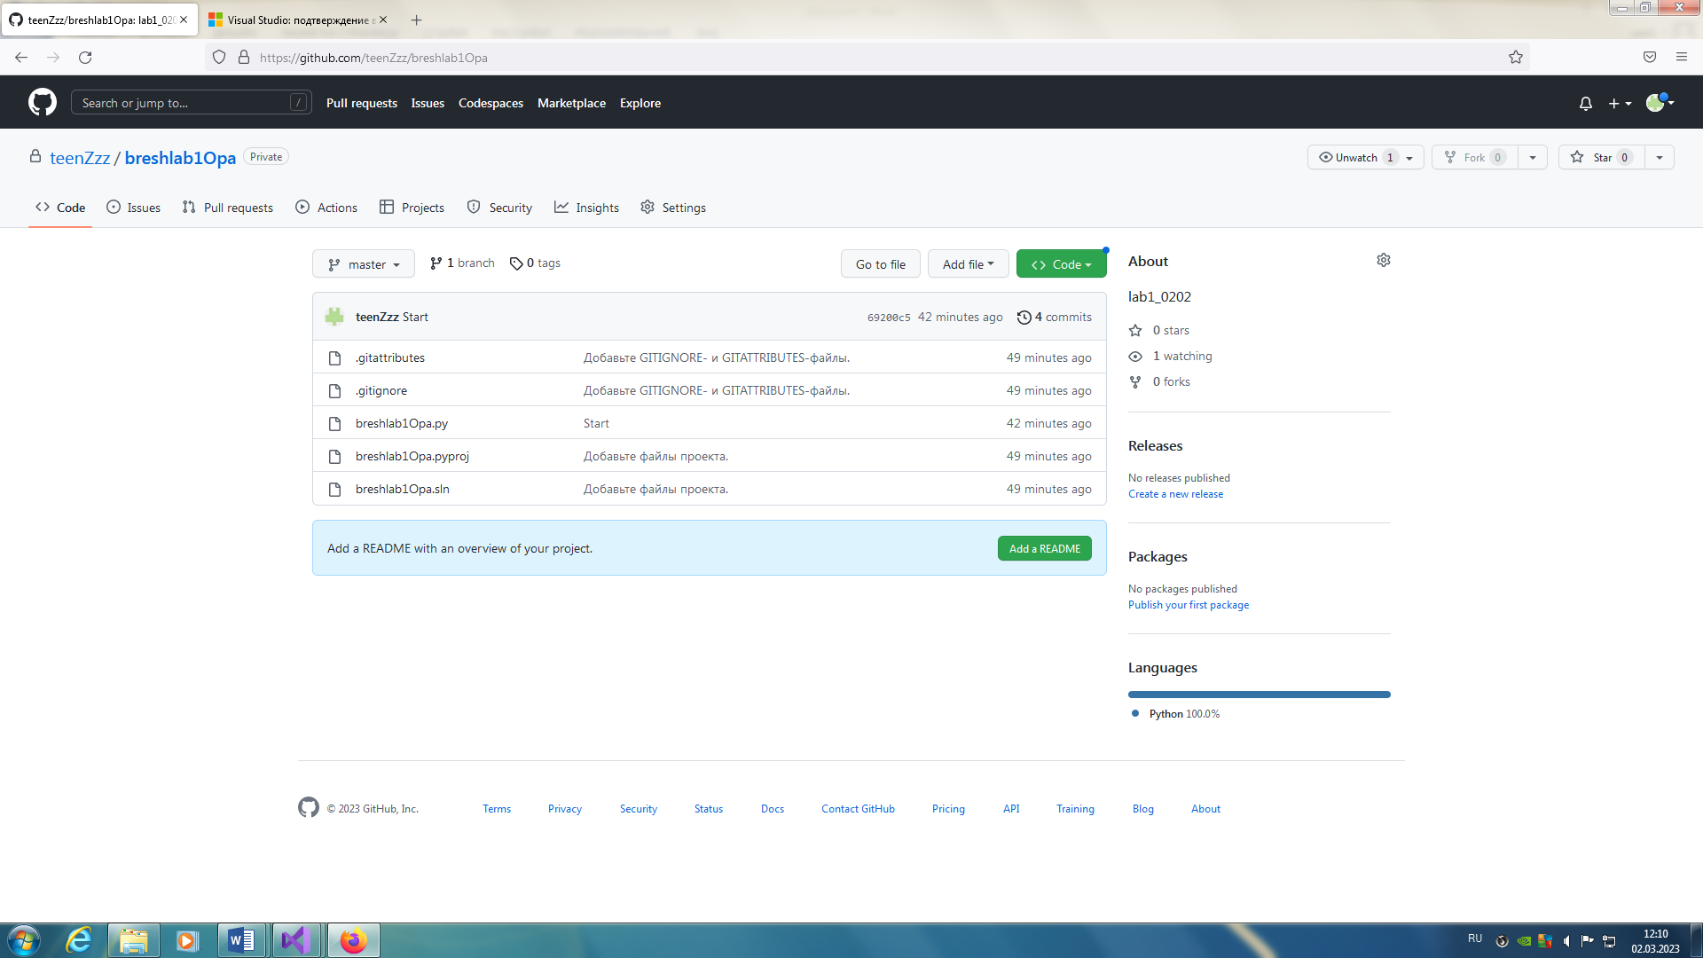

Созданный репозиторий на GitHub

4) Просмотреть содержимое файла **.gitignore**. Внести в отчёт вывод о том, какого рода файла не отслеживаются системой Git при работе с IDE Visual Studio.

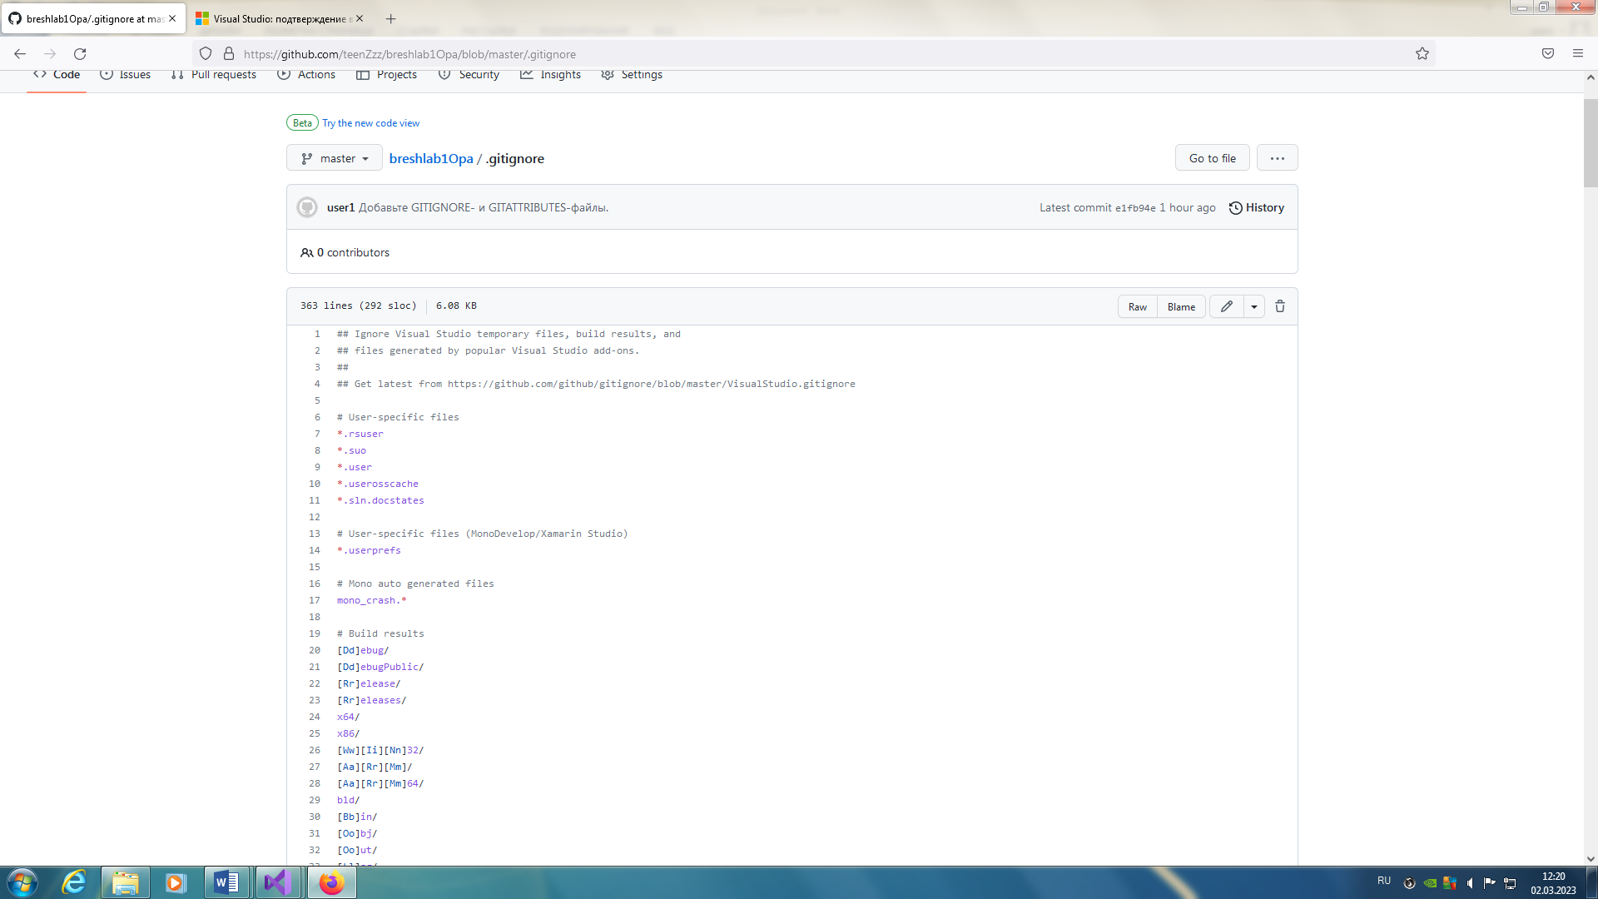

Не отслеживаются файлы и папки, связанные с настройками проекта, временными файлами, файлами логов и резервных копий проекта.

5) Создать новый проект в VS. Написать код генерирующий список элементов случайным образом из диапазона от 5 до № по журналу * 100 (число элементов № по журналу + 10). Выполнить коммит (содержание должно соответствовать задаче). Оформить код в виде функции, вызвав её с указанным числом элементов. Добавить коммит. Запушить на GitHub. На веб-сервисе создать файл README с описанием задачи, перечнем, включающим среду и язык реализации, используемые библиотеки, фамилию разработчика.

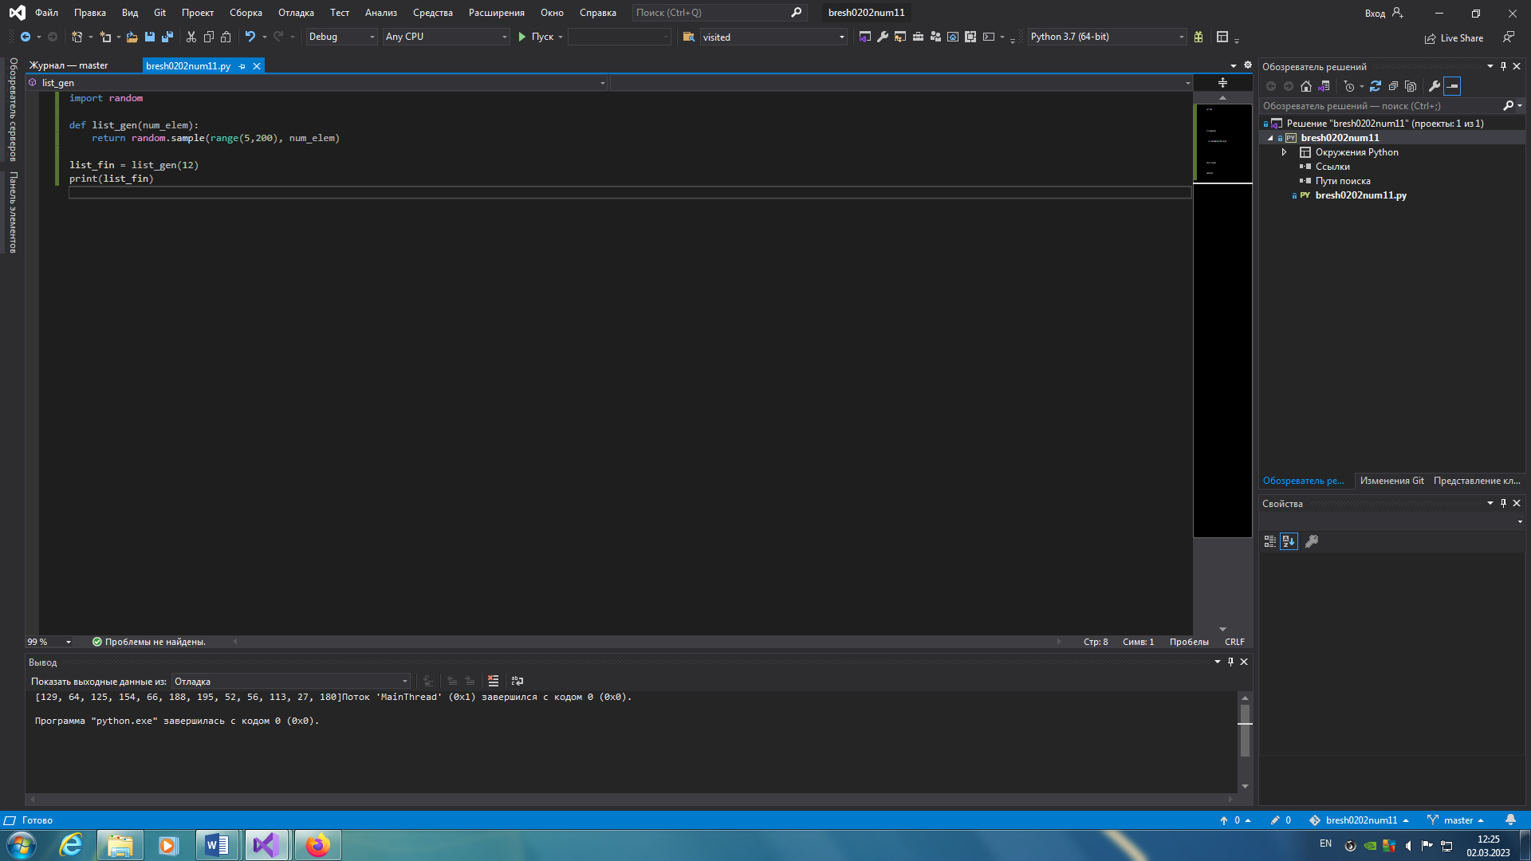

Код программы

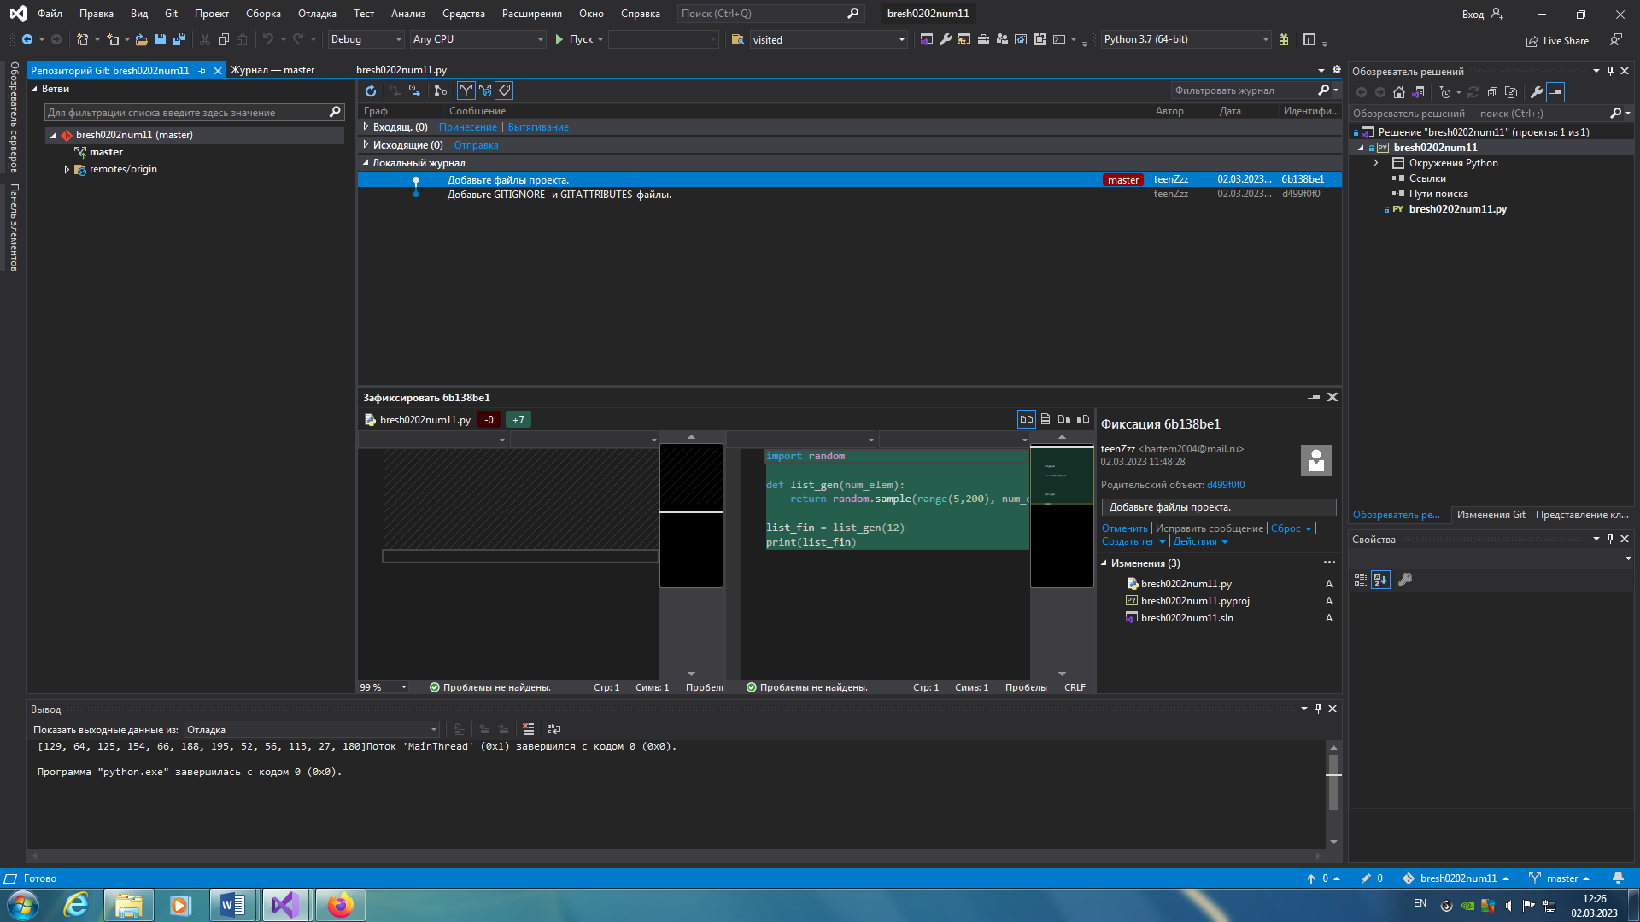

Создание коммита

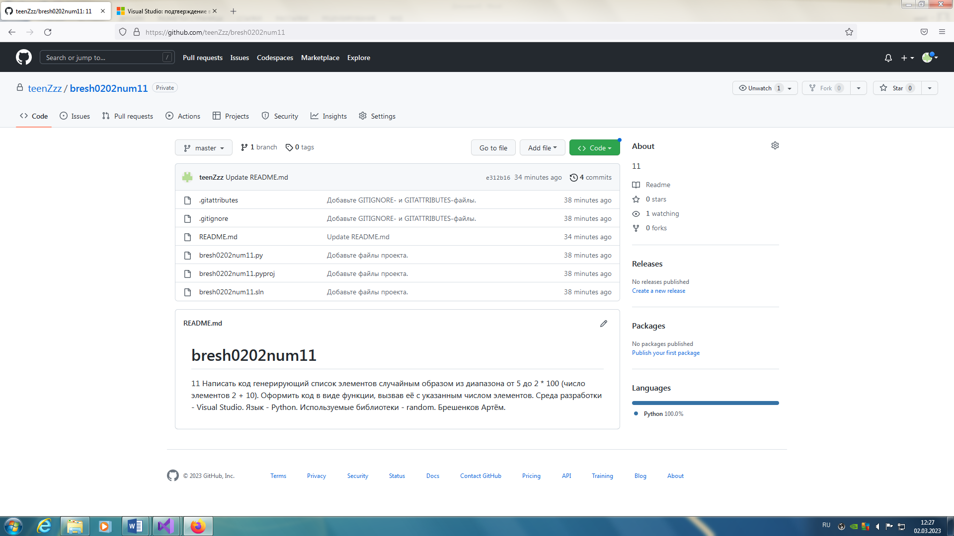

Репозиторий на GitHub вместе с файлом Readme

**Контрольные вопросы:**

1. Что такое система контроля версий Git? Требуется ли её установка при работе с VS?   
Git - это система контроля версий, используемая для отслеживания изменений в файлах и совместной работы над проектами. Это программа, которая позволяет хранить, изменять и обновлять исходный код проекта, включая историю его изменений. Git не требуется для работы с Visual Studio, но может быть интегрирован в неё для более удобного использования.   
  
2. Какие основные возможности предоставляет Git в среде VS?   
Git в среде Visual Studio предоставляет возможности для управления историей версий проектов, включая возможность создания, ветвления и слияния веток, отмены изменений, просмотра различий между версиями и работу с удаленными репозиториями.   
  
3. Что из настроек Git является обязательным при работе с удалённым репозиторием?   
При работе с удаленным репозиторием, необходимо настроить имя пользователя и email для аутентификации и идентификации автора коммитов. Также требуется настройка удаленного репозитория, например, указание URL адреса и имени ветки.   
  
4. Какую систему защиты и сертификации данных использует Git по умолчанию?   
Git по умолчанию использует систему хэширования SHA-1 для защиты и сертификации данных.   
  
5. Можно ли вернуться к прежней версии файла с помощью Git? Каким образом?   
Да, с помощью Git можно вернуться к предыдущей версии файла. Для этого можно использовать команду git checkout с указанием идентификатора коммита или ветки, содержащей нужную версию файла.   
  
6. Что нужно сделать, если требуется изменить сообщение последнего коммита?   
Для изменения сообщения последнего коммита в Git можно использовать галочку amend. При этом необходимо указать новое сообщение коммита.   
  
7. Как называется главная ветвь разработки? Можно ли её переименовать?   
Главная ветвь разработки в Git называется master. Её можно переименовать, но это может привести к проблемам при работе с другими разработчиками, которые используют стандартные имена ветвей.   
  
8. Зачем нужен файл .gitignore и каким образом он создаётся?   
Файл .gitignore используется для указания файлов и папок, которые не должны быть добавлены в репозиторий Git. Он создается в корневой директории проекта и содержит список шаблонов для файлов, которые должны быть проигнорированы при коммите. Это позволяет исключить из репозитория временные или служебные файлы, конфигурационные файлы и другие файлы, которые не являются частью исходного кода проекта.

**Лабораторная работа №2-4**

**Цель**: создание модульной структуры проекта в виде диаграммы, разработка перечня артефактов (основных файлов) и протоколов, настройка Git.

1. Создание файла

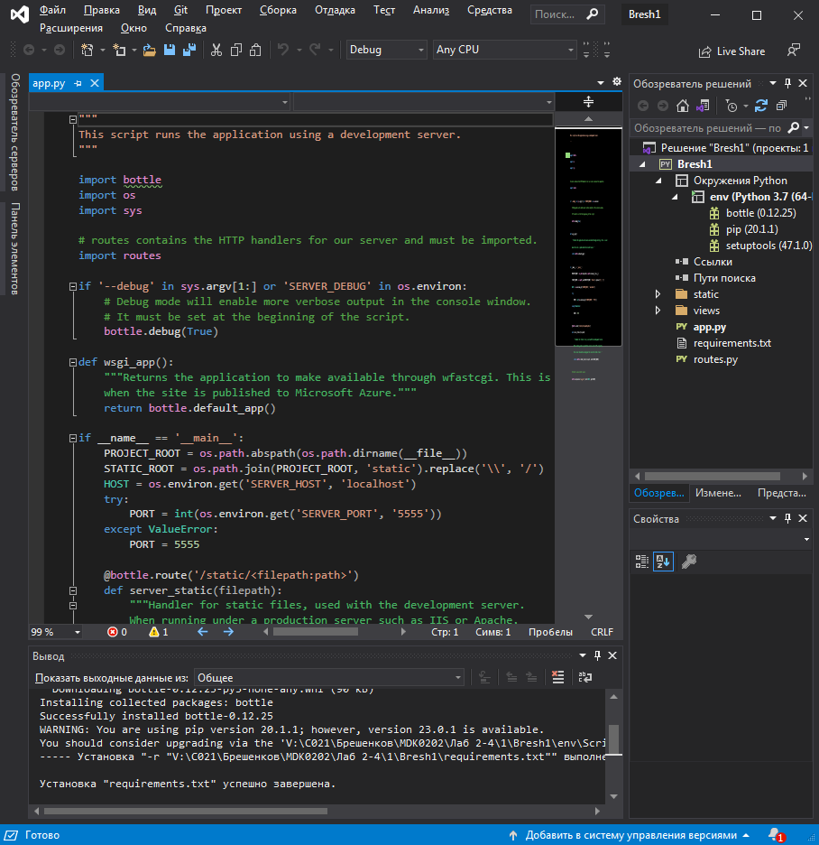

1. Создание виртуального окружения



1. Обозреватель решений

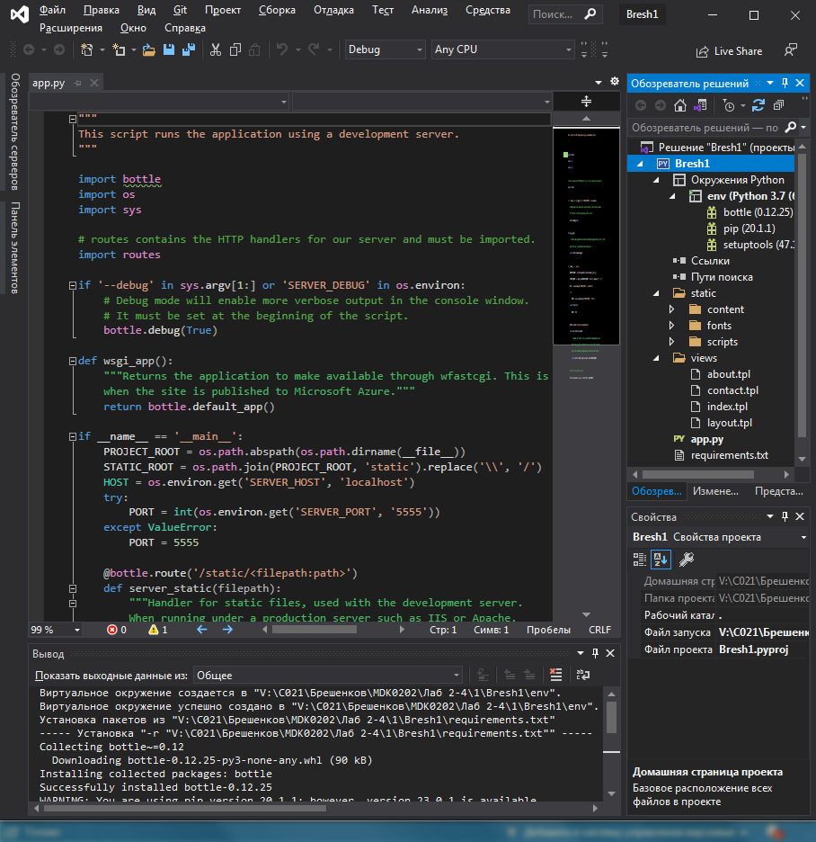

В папке **static** содержатся стилевые css-файлы для оформления внешнего вида веб-страниц, шрифтовые наборы и js-скрипты.

Выбрав для просмотра файлы из **папки** views, можно убедиться, что они представляют собой макеты веб-страниц: **главной** (index.tpl), **о нас** (about.tpl), **контакты** (contact.tpl), а файл layout.tpl – не что иное, как шаблон обёртки с панелью навигации, содержащей четыре гиперссылки: Application name, Home, About, Contact в «шапке» сайта и небольшим «подвалом».

1. Выполнить запуск проекта

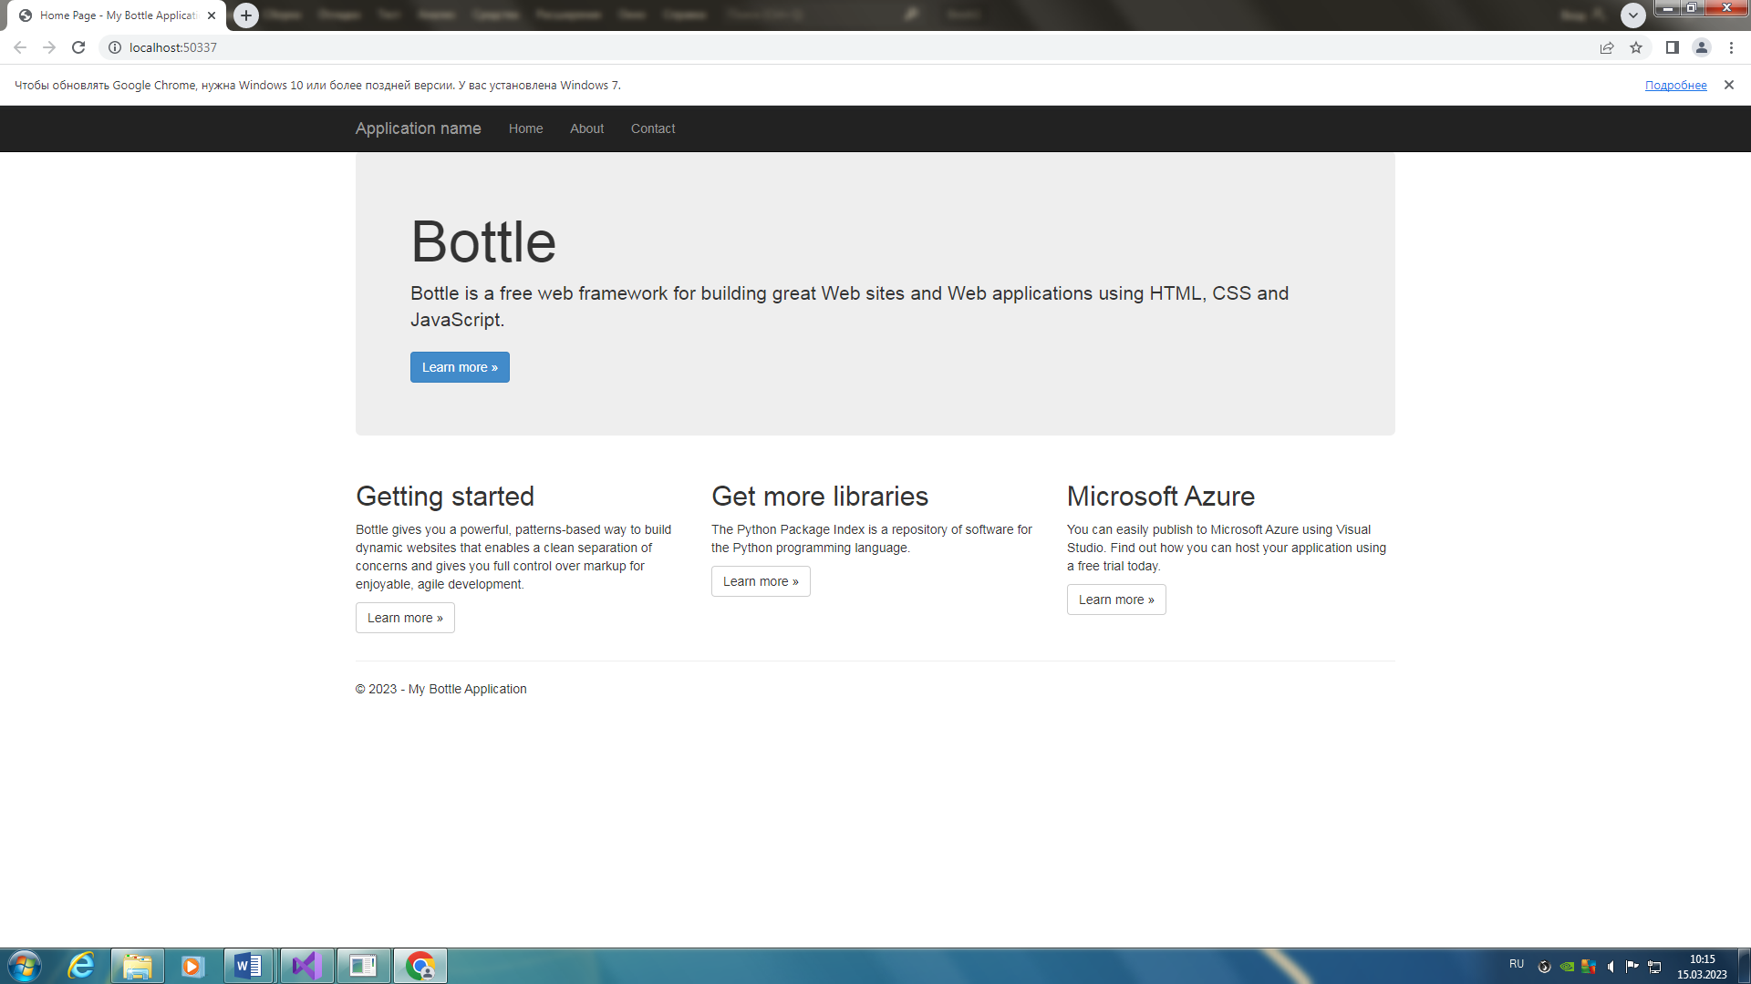

1. Добавление картинки

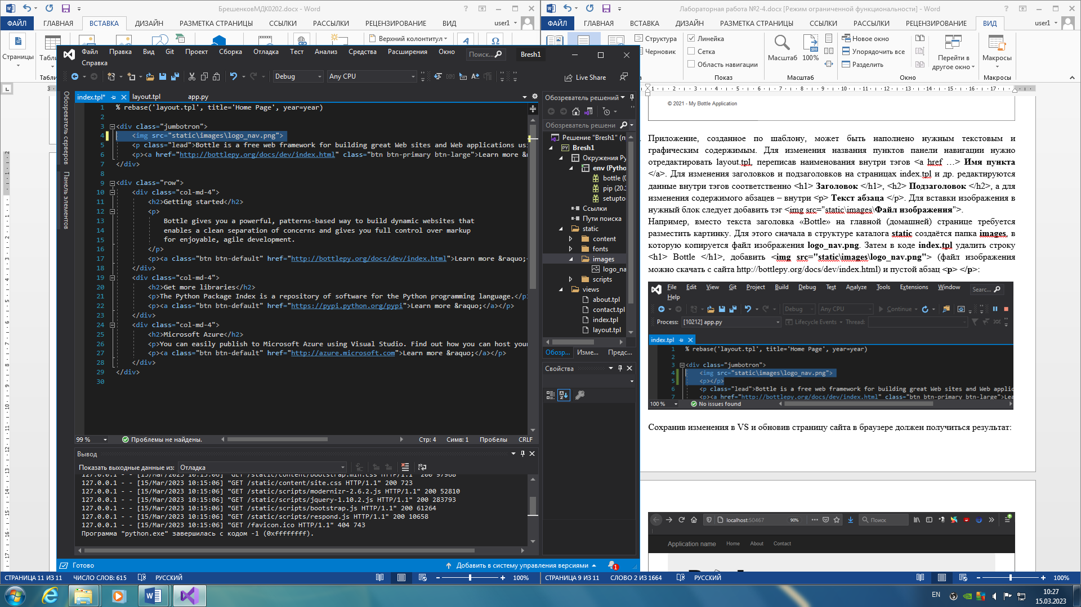



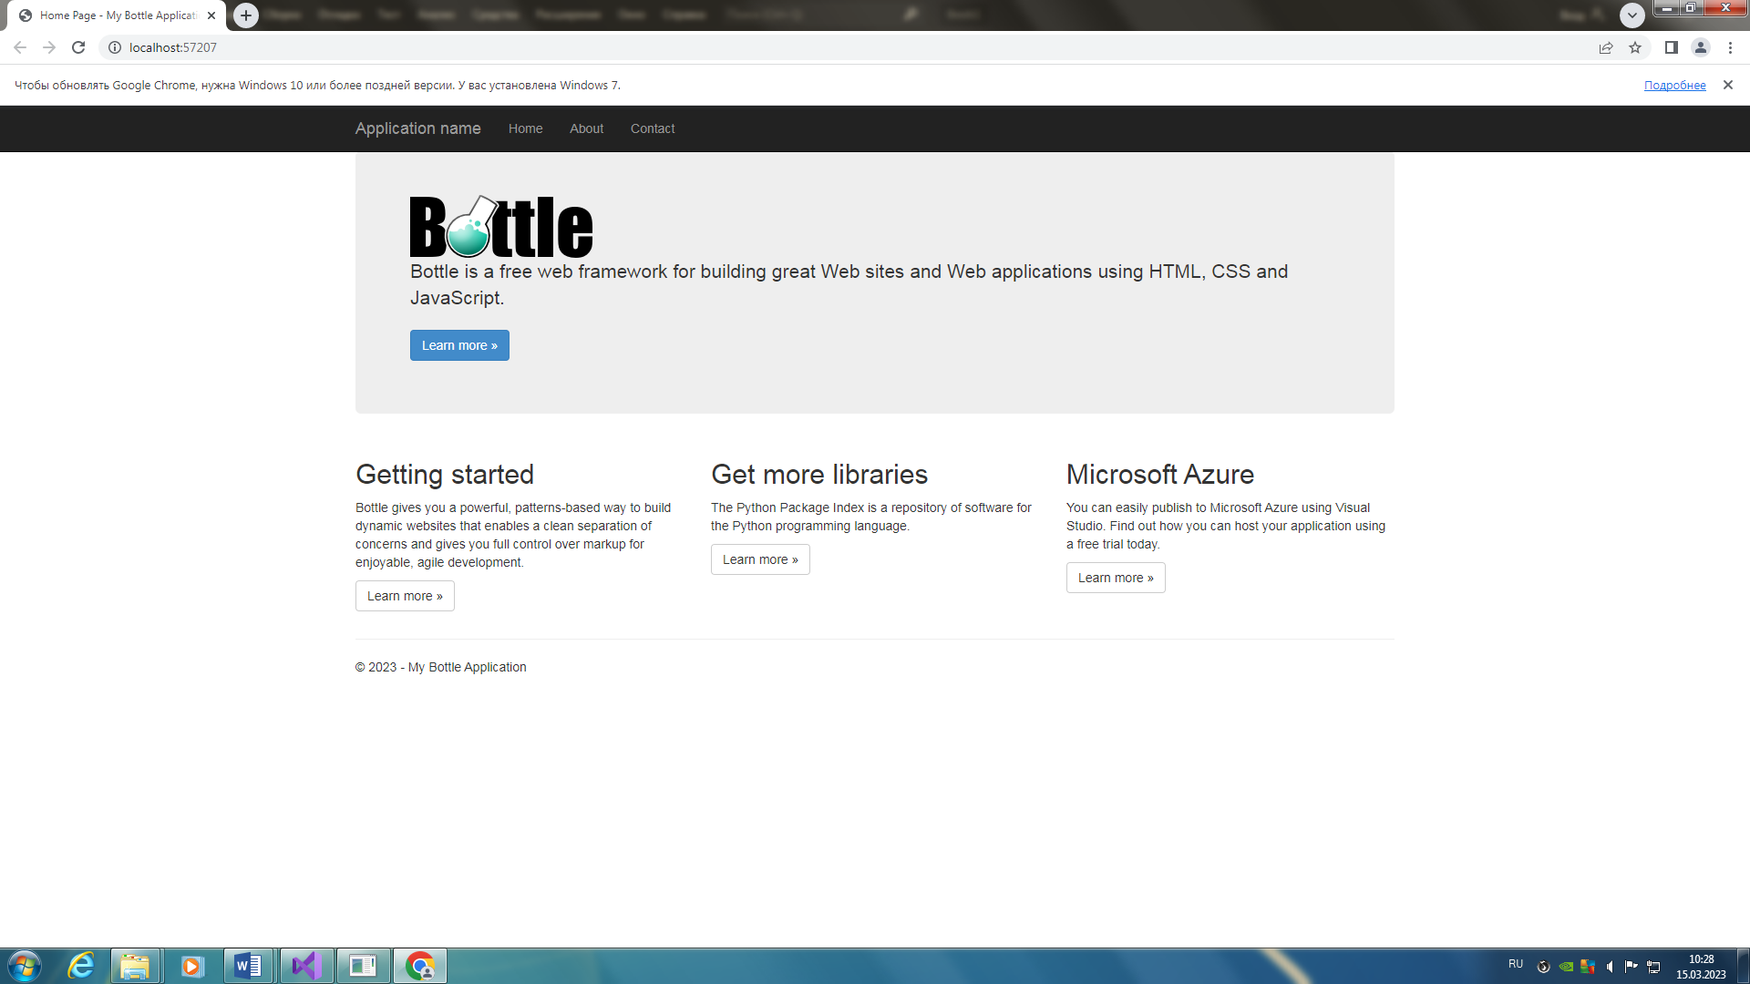

1. Git настройка

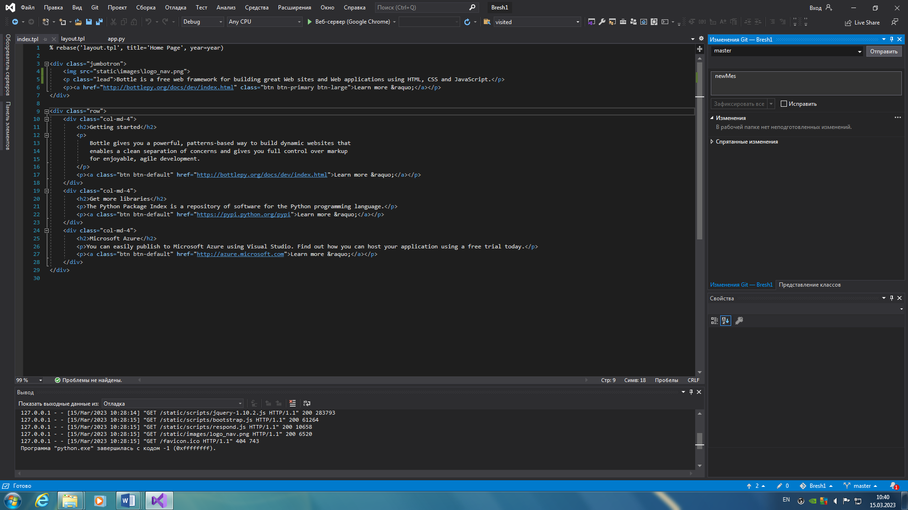

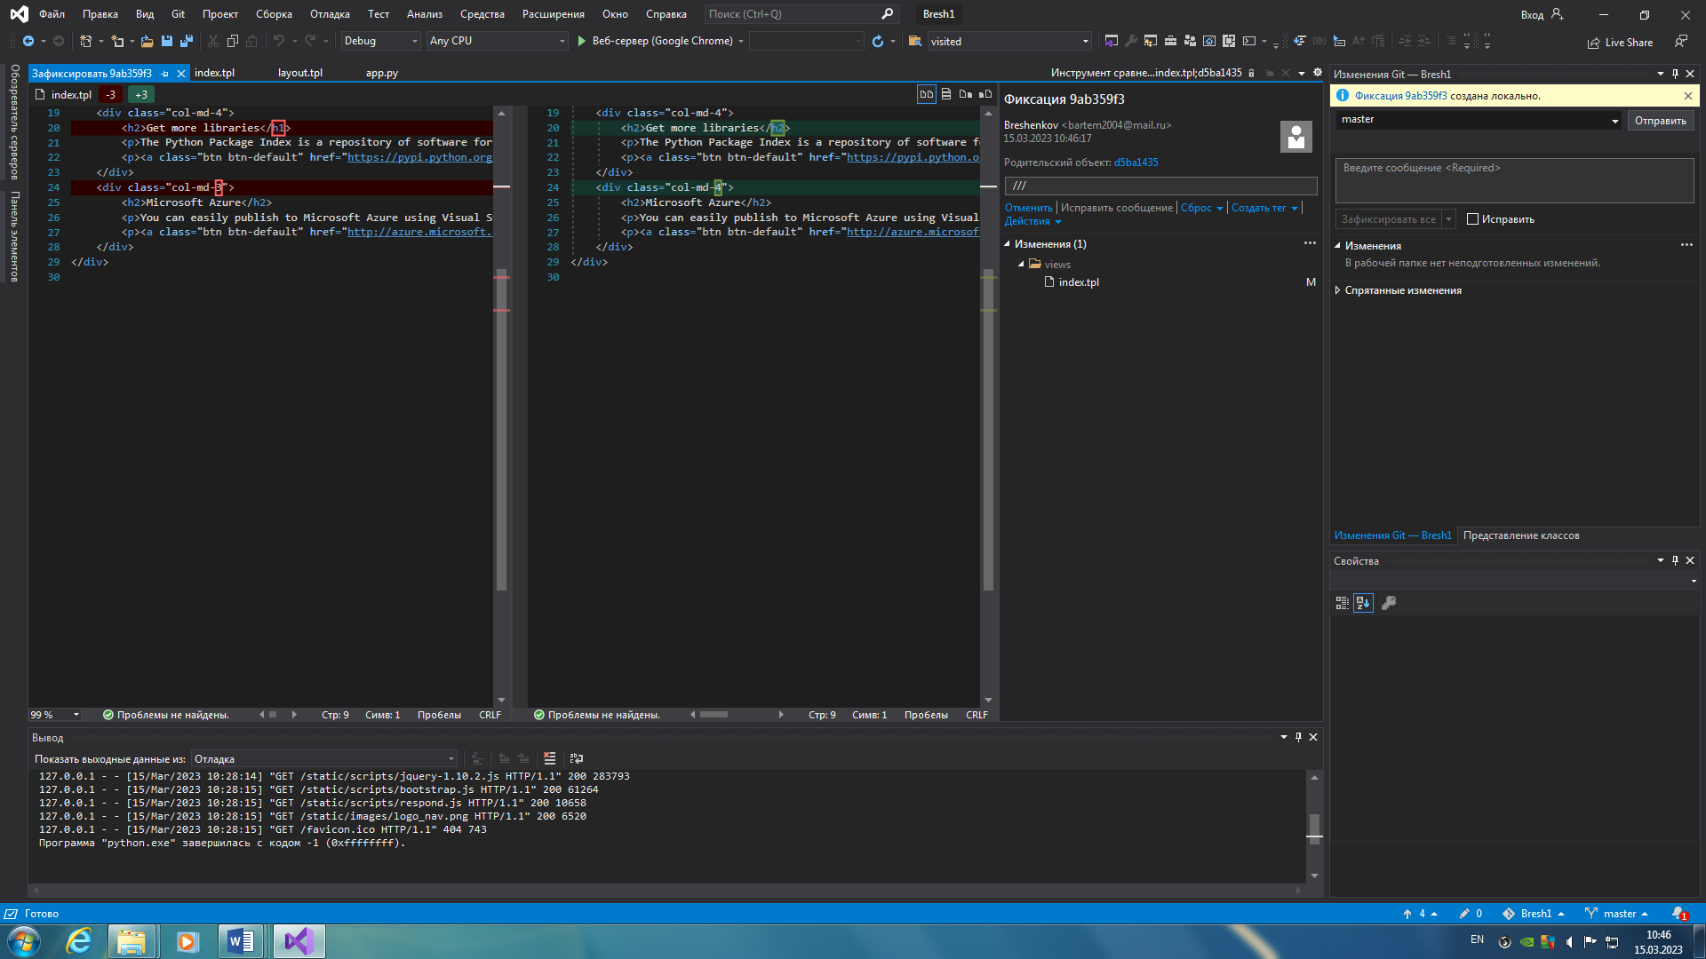



1. Требуется создать веб-приложение (тематический сайт) на основе шаблона фреймворка Bottle.

Тематика приложения: Dota 2 Атрибуты

UML-диаграмма компонентов приложения:

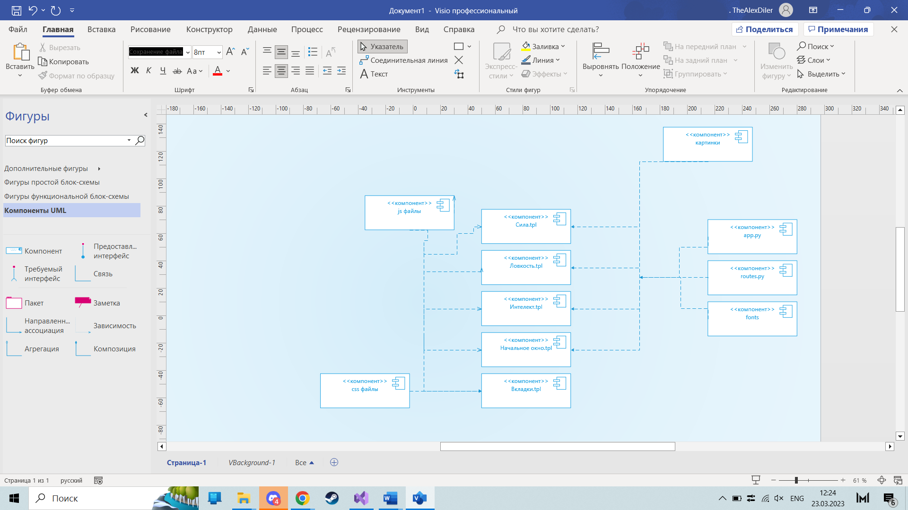

Внешний вид приложения:

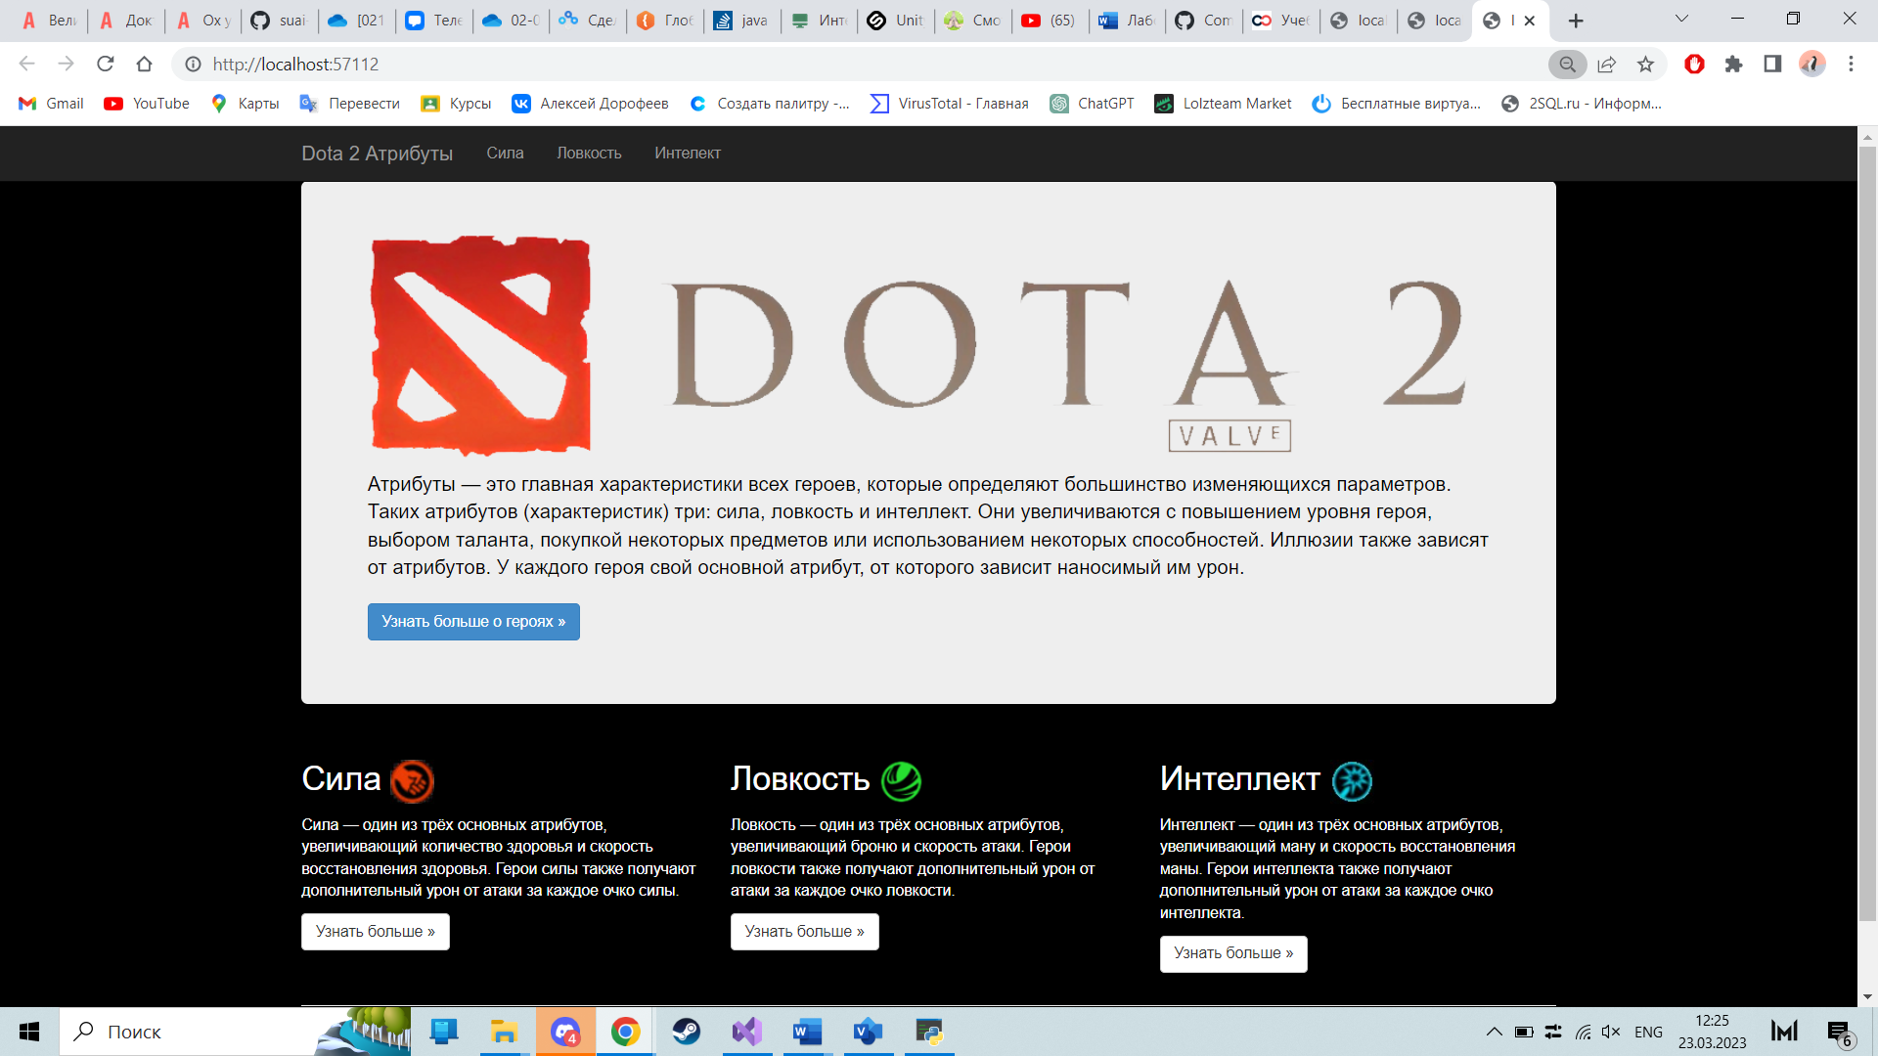

Начальная страница

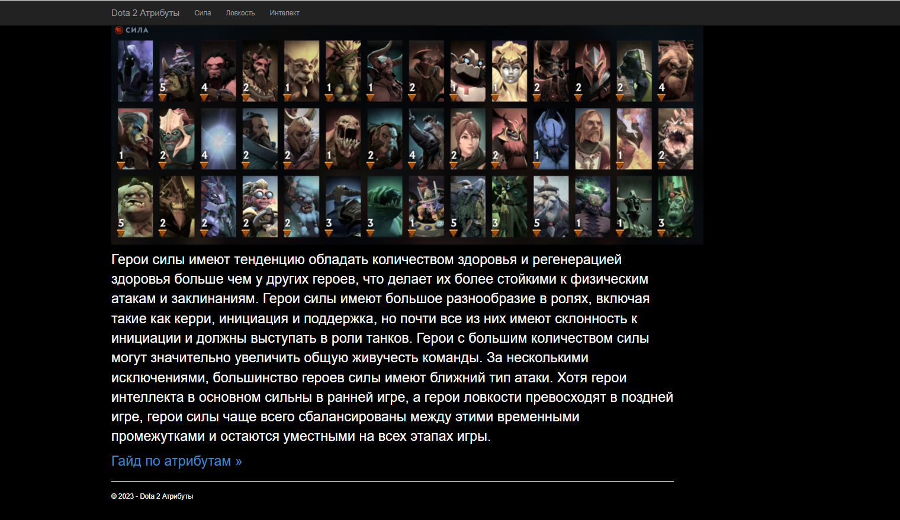

Страница Сила

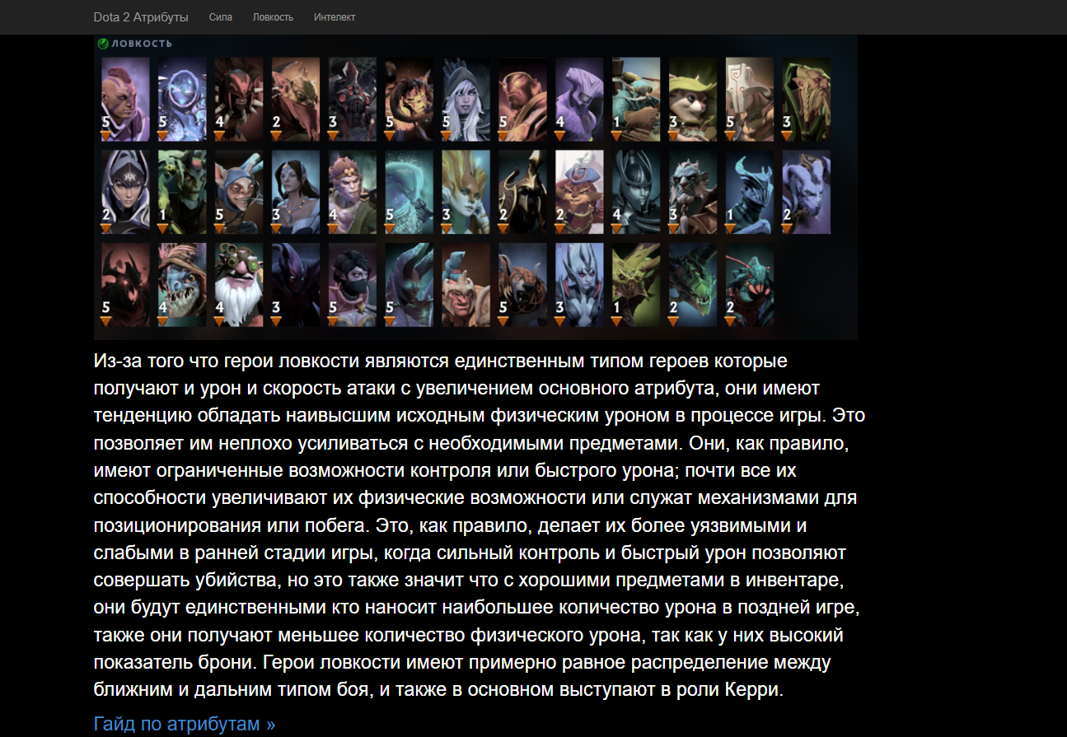

Страница Ловкость

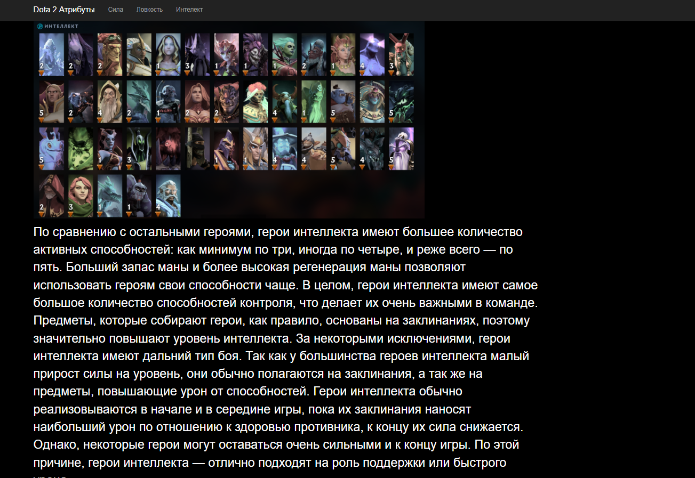

Страница Интеллект

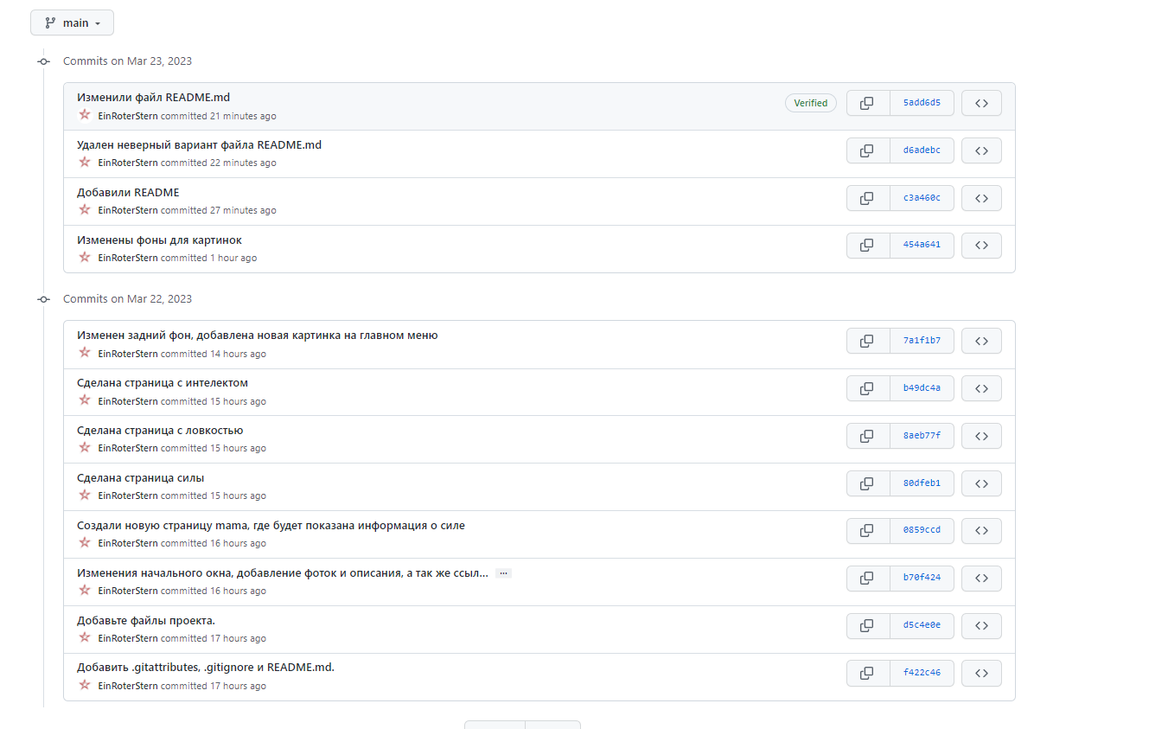

Коммиты

Что я делал:



% rebase('layout.tpl', year=year)

<div class="Sila">

<img src="static\images\lovkost_heroes.png">

<p></p>

<p class="siloviki">Из-за того что герои ловкости являются единственным типом героев которые получают и урон и скорость атаки с увеличением основного атрибута,

они имеют тенденцию обладать наивысшим исходным физическим уроном в процессе игры. Это позволяет им неплохо усиливаться с необходимыми предметами.

Они, как правило, имеют ограниченные возможности контроля или быстрого урона; почти все их способности увеличивают их физические возможности

или служат механизмами для позиционирования или побега. Это, как правило, делает их более уязвимыми и слабыми в ранней стадии игры, когда сильный контроль

и быстрый урон позволяют совершать убийства, но это также значит что с хорошими предметами в инвентаре, они будут единственными кто наносит наибольшее количество урона

в поздней игре, также они получают меньшее количество физического урона, так как у них высокий показатель брони. Герои ловкости имеют примерно равное распределение

между ближним и дальним типом боя, и также в основном выступают в роли Керри.</p>

<p><a href="https://www.youtube.com/watch?v=i3YEstGdV9Y&ab_channel=XENO" class="button_video">Гайд по атрибутам &raquo;</a></p>

</div>

* % rebase('layout.tpl', year=year)
* <div class="Sila">
* <img src="static\images\intelect_heroes.png">
* <p></p>
* <p class="siloviki">По сравнению с остальными героями, герои интеллекта имеют большее количество активных способностей: как минимум по три, иногда по четыре,
* и реже всего — по пять. Больший запас маны и более высокая регенерация маны позволяют использовать героям свои способности чаще. В целом, герои интеллекта
* имеют самое большое количество способностей контроля, что делает их очень важными в команде. Предметы, которые собирают герои, как правило, основаны на заклинаниях,
* поэтому значительно повышают уровень интеллекта. За некоторыми исключениями, герои интеллекта имеют дальний тип боя. Так как у большинства героев интеллекта
* малый прирост силы на уровень, они обычно полагаются на заклинания, а так же на предметы, повышающие урон от способностей. Герои интеллекта обычно реализовываются
* в начале и в середине игры, пока их заклинания наносят наибольший урон по отношению к здоровью противника, к концу их сила снижается. Однако, некоторые герои могут
* оставаться очень сильными и к концу игры. По этой причине, герои интеллекта — отлично подходят на роль поддержки или быстрого урона.</p>
* <p><a href="https://www.youtube.com/watch?v=i3YEstGdV9Y&ab_channel=XENO" class="button_video">Гайд по атрибутам &raquo;</a></p>
* </div>
* Контрольные вопросы:  
    
  1. Каково основное назначение UML-диаграмм и их роль в разработке приложений?  
  Основное назначение UML-диаграмм - визуализация и описание различных аспектов системы, которую нужно разработать или модифицировать. UML-диаграммы помогают увидеть общую картину и понять структуру системы, ее функциональность, взаимодействие между компонентами и объектами, а также общий процесс взаимодействия системы с внешним миром. UML-диаграммы являются важным инструментом для коммуникации между разработчиками и заинтересованными сторонами проекта.  
    
  2. Можно ли считать артефактами веб-страницы сайта? Обоснуйте ответ.  
  Да, веб-страницы сайта можно считать артефактами. Веб-страницы являются результатом работы веб-разработчика, и они представляют собой конечный продукт разработки. Кроме того, веб-страницы могут быть использованы в качестве артефактов для оценки качества разработки, например, при тестировании.  
    
  3. Предпочтительнее ли протокол HTTPS протоколу HTTP? Почему (да / нет)?  
  Да, предпочтительнее использовать протокол HTTPS вместо HTTP. Это связано с тем, что HTTPS обеспечивает более высокий уровень защиты данных, потому что он использует шифрование для защиты данных, передаваемых между сервером и клиентом. HTTPS также обеспечивает подтверждение подлинности сервера, что предотвращает атаки типа "man-in-the-middle".  
    
  4. Что значит код ответа сервера «200»? Какие ещё группы и коды ответов вы знаете (привести по 1-2 примера из каждой группы)?  
  Код ответа сервера "200" означает успешный ответ на запрос клиента. Еще группы и коды ответов, которые могут быть получены в ответ на запрос клиента, включают:  
  Коды ответов 300-399 - перенаправление, например, "301 Moved Permanently" или "302 Found".  
  Коды ответов 400-499 - ошибка на стороне клиента, например, "404 Not Found" или "403 Forbidden".  
  Коды ответов 500-599 - ошибка на стороне сервера, например, "500 Internal Server Error" или "503 Service Unavailable".  
    
  5. Какую систему защиты и сертификации данных использует Git по умолчанию?  
  Git использует систему защиты и сертификации данных под названием GPG (GNU Privacy Guard) по умолчанию. GPG используется для подписи и проверки целостности коммитов в репозитории, что помогает предотвратить внесение нежелательных изменений в репозиторий.  
    
  6. Что значит «клонировать» репозиторий в терминах Git?  
  "Клонирование" репозитория в терминах Git означает создание локальной копии удаленного репозитория Git на вашем компьютере. Клонирование позволяет получить полную копию удаленного репозитория на локальном устройстве, включая все истории коммитов, ветки и теги.